PENGENALAN SOSIO SCIENTIFIC ISSUE SECARA DARING TERHADAP KEMAMPUAN PENALARAN SISWA
ONLINE INTRODUCTION OF SOCIO SCIENTIFIC ISSUE TO STUDENTS' REASONING ABILITY

Erma Diningsih¹⁾, Rivanna Citraning Rahmawati²⁾
Universitas PGRI Semarang
Erma12977@gmail.com

ABSTRAK
SSI adalah strategi yang bertujuan untuk menstimulasi perkembangan intelektual, moral dan etika, serta kesadaran tentang hubungan antara sains dengan kehidupan sosial. Penggunaan SSI akan meningkatkan kemampuan penalaran bagi siswa untuk menghadapi tantangan abad 21 dan sistem pembelajaran daring. Tujuan dari penelitian ini untuk mengetahui bagaimana kemampuan penalaran siswa setelah mengenal soal-soal tentang SSI. Penerapan SSI ini menggunakan soal-soal mengenai isu sosial. Penelitian ini dilaksanakan pada bulan desember 2020. Penelitian ini mengunakan metode survey deskriptif. Tahap penelitian dilakukan dengan survey terkait kemampuan penalaran siswa di Kota Semarang melalui google form, kemudian siswa diberikan soal tentang SSI dan diamati bagaimana kemampuan penalaran siswa terkait SSI. Hasil penelitian menunjukkan adanya peningkatan kemampuan penalaran siswa akibat pengenalan soal SSI. Siswa mampu melakukan penalaran yang baik terlihat dari jawaban siswa yang sesuai dengan permasalahan SSI yang harus dipecahkan.
Kata kunci: Sosio Scientific Issue, Daring, Kemampuan Penalaran Siswa.

ABSTRACT
SSI is a strategy that aims to stimulate intellectual, moral and ethical development, as well as awareness of the relationship between science and social life. The use of SSI will improve students' reasoning skills to face the challenges of the 21st century. This SSI application uses questions on social issues. This research was conducted in December 2020. This research used a descriptive survey method. The research stage was carried out with a survey related to students 'reasoning abilities in the city of Semarang, then students were given questions about SSI as a form of treatment and observed how the patterns of students' reasoning abilities were related to SSI. The results showed an increase in students' reasoning abilities due to the introduction of SSI questions.

Keywords: Socio Scientific Issue, Online, Students' Reasoning Ability.

PENDAHULUAN
Saat ini sistem pembelajaran yang digunakan adalah pembelajaran abad ke-21. Mindset para siswa harus didasarkan pada kecakapan apa saja yang nantinya dibutuhkan oleh mereka untuk dapat berpartisipasi penuh dalam lingkungan masyarakat sesuai abad ke-21 (Imaduddin & Khafidin, 2018). Sains atau IPA merupakan salah satu mata pelajaran yang diberikan secara formal di sekolah mengarah kepada pembekalan keterampilan abad ke-21 yang meliputi domain kognitif, afektif, dan budaya sosial (Nuangchale, 2009: Zeidler, Sadler, Simmons, & Howes, 2005 ).
Beberapa hasil penelitian menunjukkan kurangnya kemampuan siswa dalam hal penalaran berupa pemecahan masalah karna rendahnya kualitas pembelajaran yang diterima oleh siswa. Salah satu strategi pembelajaran yang potensial berkaitan dengan kemampuan pemecahan masalah adalah strategi pembelajaran berbasis Sosio-Scientific Issues (SSI) (Siska dkk., 2020a). SSI adalah strategi yang bertujuan untuk menstimulasi perkembangan intelektual, moral dan etika, serta kesadaran tentang hubungan antara sains dengan kehidupan sosial (Nuangchale, 2009; Zeidler, Sadler, Simmons, & Howes, 2005).
Socio Scientific Issue (SSI) merupakan strategi pembelajaran yang menyajikan materi sains dalam konteks isu-isu sosial dengan melibatkan komponen moral atau etika (Hussein dkk., 2009). Pada praktik pembelajaran, SSI secara terstruktur menggunakan ilmu sains yang membuat siswa terlibat aktif dalam dialog, diskusi, dan debat (Zeidler & Nichols, 2009: 49). SSI juga menyediakan konteks ideal yang berusaha melibatkan para siswa dalam pengambilan keputusan terkait isu-isu sosial dengan implikasi moral yang ada dalam konteks ilmiah (Nurohman, dkk, 2013).
Isu–isu yang diangkat dalam pembelajaran berbasis SSI bersifat open-ended baik secara konseptual maupun prosedural dan memungkinkan suatu pemecahan rasional yang dipengaruhi berbagai aspek seperti identitas budaya, politik, ekonomi dan etika (Sadler, 2011). Pembelajaran SSI mendorong siswa untuk mengetahui bagaimana peran sains di dunia nyata dengan melibatkan bukti dalam menjelaskan terjadinya suatu hal (Pinzino, 2012).
Penelitian ini dilaksanakan secara daring. Pada masa pandemi covid-19 sistem pembelajaran tatap muka dialihkan menjadi sistem pembelajaran daring dari rumah masing-masing sehingga diperlukan bentuk pembelajaran baru agar kualitas penerimaan materi tetap tersampaikan dengan baik kepada siswa. Oleh karena itu dilakukan penelitian peningkatan kemampuan penalaran siswa melalui soal berbasis SSI secara daring. Dari penelitian ini, terdapat rumusan yang harus dipecahkan yaitu bagaimana pengaruh penerapan soal berbasis SSI terhadap peningkatan kemampuan penalaran siswa.

METODE
Penelitian ini mengunakan jenis metode survey deskribtif. Penelitian dengan metode ini yaitu penelitian yang bertujuan untuk menjelaskan fenomena yang ada dengan menggunakan angka-angka untuk mengetahui karakteristik individu atau kelompok (Syamsudin dan Vismaia, 2015). Populasi penelitian yaitu siswa SMA di Kota Semarang dan sampel sebanyak 30 siswa SMA di Kota Semarang. Tahap penelitian dilakukan dengan survey terkait kemampuan penalaran siswa di Kota Semarang, kemudian siswa diberikan soal tentang SSI sebagai bentuk perlakuan dan diamati bagaimana pola kemampuan penalaran siswa.
Penelitian dilaksanakan pada bulan Desember tahun 2020. Metode pengumpulan data pada penelitian ini adalah melalui metode tes, dan kuesioner. Tes bersifat deskriptif dan mengukur karakteristik tertentu sehingga berupa interpretasi dari hasil pengukuran. Penelitian ini menggunakan instrumen berupa lembar soal tes berbentuk pilihan ganda untuk mendapatkan data kemampuan Socio Scientific Issue (SSI) siswa dimana soal yang akan disajikan mengenai isu-isu sosial ilmiah sehingga melalui soal ini diharapkan mampu melibatkan interaksi siswa dalam lingkungan masyarakat dengan pengetahuan yang didapatkan dari sekolah masing-masing. Tes ini disesuaikan dengan isu-isu yang dekat dengan isu-isu sosial sains di Indonesia.
Teknik pengumpulan data melalui kuesioner merupakan teknik pengumpulan data yang dilakukan dengan cara memberi seperangkat pertanyaan atau pernyataan tertulis kepada responden untuk dijawab. Dalam lembar kuesioner disajikan pertanyaan apakah kemampuan penalaran siswa bertambah setelah diberikan soal-soal tes berbasis SSI. Teknik analisis data yang dilakukan yaitu reduksi data, penyajian data, penarikan dan pengambilan kesimpulan.

HASIL DAN PEMBAHASAN
Pengambilan data melalui survey dilaksanakan pada tanggal 27 dan 29 Desember 2020 menggunakan googke form yang disebar kepada siswa SMA di beberapa sekolah di Kota Semarang. Pada pengambilan data ini diambil 30 respon yang telah mengisi survey pada google form. Link google formnya adalah https://forms.gle/j5uh33n9STGDEjn37 . Dari proses pengambilan data tersebut, didapatkan hasil sebagai berikut :

Tabel Data Sekolah dan Jumlah Siswa Tiap Sekolah
Nama Sekolah | Jumlah siswa
SMAN 9 Semarang | 7 Siswa
SMAN 6 Semarang | 6 Siswa
SMAN 8 Semarang | 4 Siswa
SMAN 11 Semarang | 6 Siswa
SMAN 14 Semarang | 6 Siswa
SMA Setiabudi | 1 Siswa
Total : 6 Sekolah | Total : 30 Siswa

Hasil survey dari 30 responden mengenai Socio Scientific Issue (SSI) adalah sebagai berikut :
- Sebanyak 83,3% Siswa mendengar berita dari berbagai berita akhir-akhir ini.
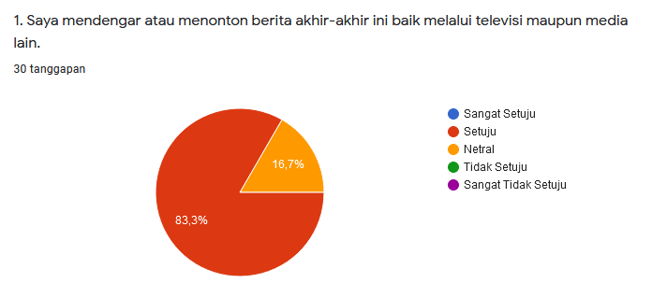
- Sebanyak 63,3 % responden mencari informasi lanjutan mengenai berita tersebut.
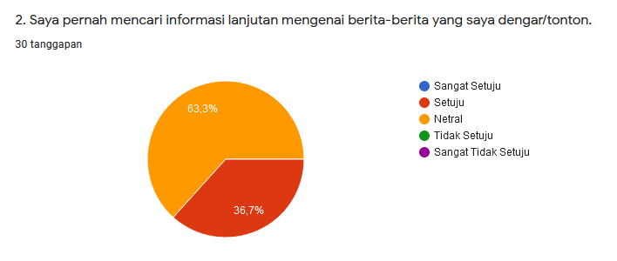
- Sebanyak 86.7% responden yang merasa saat pembelajaran disekolah tidak ada keterkaitan antara berita terkini dengan materi pembelajaran.
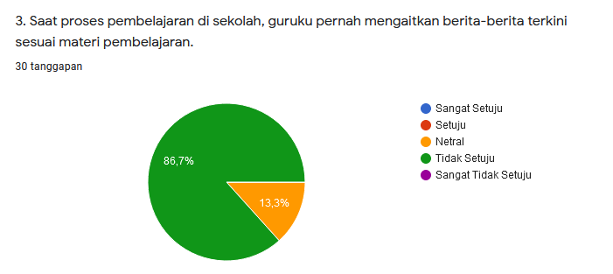
- Sebanyak 63,3 % responden tidak begitu tahu apakah mereka menemukan soal tentang isu kontroversial pada soal ujian.
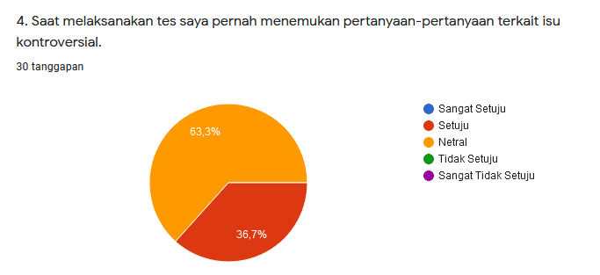
- Sebanyak 60% siswa menganggap soal-soal terkait isu kontroversial merupakan soal yang sulit.
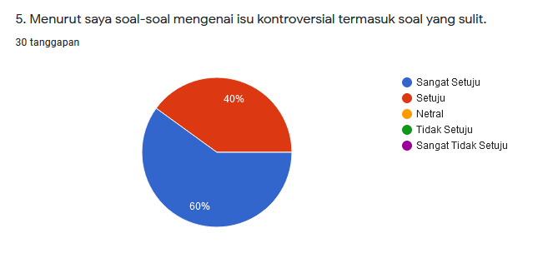
Berdasarkan hasil survey tersebut dapat terlihat bahwa rasa ingin tahu siswa terhadap berita masih banyak yang yang kurang dan tidak semua siswa mencari informasi lanjutan mengenai hal tersebut. Hal ini menunjukkan literasi membaca siswa harus ditingkatkan lagi. Selain itu tidak banyak sekolah yang mengaitkan isu kontroversial dalam materi pembelajaran sehingga kemampuan penakaran siswa tidak begitu terlatih. Soal-soal mengenai SSI juga masih jarang digunakan padahal seharusnya soal SSI sangat berguna untuk meningkatkan kemampuan penalaran siswa terlebih lagi banyak siswa yang masih merasa bahsa soal terkait SSI termasuk golongan soal yang sulit untuk dipecahkan.
Setelah dikenalkan dengan bentuk-bentuk soal SSI, Kemampuan penalaran siswa meningkat terlihat dari jawaban siswa terhadap soal tentang berbagai kasus kontroversial yang disajikan. Jawaban siswa terkait soal SSI adalah sebagai berikut :
Tabel Hasil Penalaran Siswa Terhadap Soal SSI
No Soal | Jumlah Presentase Siswa
No Soal | Skor 5 | Skor 4 | Skor 3 | Skor 2 | Skor 1
No 1 | 66,7 % | 33,3% | - | - | -
Penguatan 1 | 73,3% | 26,7% | - | - | -
No 2 | 40% | 26,7% | 33,3% | - | -
Penguatan 2 | 73,3% | 26,7% | - | - | -
No 3 | 50% | 16,7% | 33,3% | - | -
Penguatan 3 | 70% | 30% | - | - | -
No 4 | 60% | 40% | - | - | -
Penguatan 4 | 66,7% | 33,3% | - | - | -
No 5 | 56,7% | 43,3% | - | - | -
Penguatan 5 | 63,3% | 36,7$\% | - | - | -

Penskoran untuk hasil jawaban siswa tersebut didasarkan pada rubrik penilaian yang telah ditentukan pada instrument penelitian. Rubrik atau dasar penilaiannya adalah sebagai berikut:
Rubrik Penilaian
Skor | Deskripsi
1 | Menyarankan penyelidikan tambahan tidak diperlukan, menganggap permasalahan tidak memiliki kerumitan, tidak memiliki sudut pandang terhadap masalah tersebut.
2 | Menyarankan penyelidikan tambahan tapi tidak mengidentifikasi jalur penyelidikannya, tidak menyatakan sumber yang jelas, memiliki sudut pandang namun tidak menganalisis.
3 | Menyarankan penyelidikan tambahan dan mengidentifikasi jalur penyelidikannya, menyatakan satu sumber, memiliki sudut pandang dan menganalisis
4 | Menyarankan penyelidikan tambahan dan mengidentifikasi lebih dari satu jalur penyelidikan, menyatakan dua sumber,memiliki lebih dua sudut pandang dan menganalisis
5 | Menyarankan penyelidikan tambahan dan mengidentifikasi lebih minimal tiga jalur penyelidikan, menyatakan tiga sumber,memiliki lebih dua sudut pandang dan menganalisis.

Bedasarkan hasil tersebut, pada penelitian ini dapat dilihat bahwa pengenalan mengenai soal Socio Scientific Issue (SSI) mampu meningkatkan kemampuan penalaran siswa. Dapat dilihat dari hasi survey dimana pengenalan SSI di sekolah masih kurang dan sebagian besar siswa menganggap soal tentang SSI tergolong soal yang sulit. Namun dengan adanya pengenalan SSI melalui bentuk soal, siswa mampu menjawab dan mendapat skor yang tinggi.
Berdasarkan hasil penelitian yang dilakukan Rita Istiana, dkk pada tahun 2019 menunjukkan bahwa ada hubungan antara kemampuan memecahkan masalah lingkungan dengan kemampuan argumentasi siswa tentang masalah sosial ilmiah (SSI) (Istiana & Herawatia, 2019). Menurut Alina dan Ana dalam penelitian yang dilakukannya pada tahun 2018 mengemukakan bahwa argumen adalah proses penalaran, yaitu proses yang mengganggu pernyataan yang ada. Kemudian keyakinan bahwa pernyataan kesimpulan valid dapat dilihat sebagai output dari penalaran. Pendidikan sains dapat dikembangkan, salah satunya dengan kemampuan berdebat terhadap isu-isu sosial budaya (Alindra & Ana, 2018).
Berdasarkan hasil penelitian dan pembahasan yang dilakukan oleh Hestiana didapatkan hasil bahwa terdapat pengaruh Model Pembelajaran Berbasis Masalah Berbasis Masalah Sosial-Ilmiah terhadap peningkatan literasi sains dan keterampilan pemecahan masalah siswa SMP ((Hestiana & Rosana, 2020). Berdasarkan penelitian yang dilakukan oleh Baharom, untuk menghasilkan siswa yang memiliki keterampilan penalaran dan berpikir tingkat tinggi, siswa perlu dihadapkan pada keterampilan penalaran di kelas atau pendekatan pengajaran. Strategi SSI sangat cocok diajarkan kepada siswa pada mata pelajaran biologi, karena hasil diskusi dan keputusan yang diambil mampu membuat siswa lebih terarah, merefleksikan ketrampilan yang sesuai dengan isu-isu terkini dalam kehidupan sehari-hari (Faculty of Education and Human Development, Universiti Pendidikan Sultan Idris, Tanjung Malim, Perak, Malaysia dkk., 2017).
Penelitian oleh Siska dan Yunita mendapatkan hasil Pendekatan Sosioscientific Issue dapat meningkatkan argumentasi ilmiah peserta didikkarena pada proses pembelajaran dengan pendekatan sosioscientific issue,peserta didikdisajikan isu dari sudut pandang pengetahuan sains (scientific background) (Siska dkk., 2020). Penelitian yang dilakukan oleh Alvita mendapatkan hasil siswa memberikan respon yang sangat baik terhadap penerapan strategi socio-scientific issues based instructionpada materi pemanasan global. Dengan demikian,strategi socio-scientific issues based instructionpada materi pemanasan global dapat meningkatkan reflective judgmentdan pemahaman konsep siswa (Alvita, 2017).

KESIMPULAN
Salah satu kemampuan yang harus dimiliki siswa untuk menghadapi tantangan abad 21 siswa harus dibekali kemampuan berfikir kritis dalam pembelajaran sains salah satunya kemampuan menalar. Kemampuan penalaran siswa meningkat dan menjadi lebih baik melalui pengenalan, penerapan, dan pembiasaan mengerjakan soal-soal berbasis isu sosial ilmiah (SSI).

SARAN
Sebelum menerapkan soal socio-scientific issues perlu diperhatikan struktur kognitif dari siswa sehingga sintaks pembelajaran dapat disesuaikan dengan baik dan mampu memberikan peningkatan yang tinggi. Kejelian dalam pemilihan topik materi yang bersifat kontroversial juga harus diperhatikan karna dapat mendukung strategi pembelajaran ini.

DAFTAR PUSTAKA
Alindra, A. L., & Ana, A. (2018). Argumentation and Reasoning Skills In Socioscientific Issues. Innovation of Vocational Technology Education, 14(2), 44. https://doi.org/10.17509/invotec.v14i2.14356
Alvita, L. (2017). PENERAPAN SOCIO-SCIENTIFIC ISSUES BASED INSTRUCTION PADA MATERI PEMANASAN GLOBAL UNTUK MENINGKATKAN REFLECTIVE JUDGMENT DAN PEMAHAMAN KONSEP SISWA. 06(03), 5.
Faculty of Education and Human Development, Universiti Pendidikan Sultan Idris, Tanjung Malim, Perak, Malaysia, Saad, M. I. M., Baharom, S., Faculty of Science and Mathematics, Universiti Pendidikan Sultan Idris, Tanjung Malim, Perak, Malaysia, Mokhsein, S. E., & Faculty of Education and Human Development, Universiti Pendidikan Sultan Idris, Tanjung Malim, Perak, Malaysia. (2017). Scientific reasoning skills based on socio-scientific issues in the biology subject. International Journal of ADVANCED AND APPLIED SCIENCES, 4(3), 13–18. https://doi.org/10.21833/ijaas.2017.03.003
Hestiana, H., & Rosana, D. (2020). The Effect of Problem Based Learning Based Sosio-Scientific Issues on Scientific Literacy and Problem-Solving Skills of Junior High School Students. Journal of Science Education Research, 4(1), 15–21. https://doi.org/10.21831/jser.v4i1.34234
Hussein, A. A., Martin, D. O., Saliba, W., Patel, D., Karim, S., Batal, O., Banna, M., Williams-Andrews, M., Sherman, M., Kanj, M., Bhargava, M., Dresing, T., Callahan, T., Tchou, P., Biase, L. D., Beheiry, S., Lindsay, B., Natale, A., & Wazni, O. (2009). Radiofrequency ablation of atrial fibrillation under therapeutic international normalized ratio: A safe and efficacious periprocedural anticoagulation strategy. Heart Rhythm, 6(10), 1425–1429. https://doi.org/10.1016/j.hrthm.2009.07.007
Imaduddin, M., & Khafidin, Z. (2018). Ayo Belajar IPA dari Ulama: Pembelajaran Berbasis Socio-Scientific Issues di Abad ke-21. THABIEA : JOURNAL OF NATURAL SCIENCE TEACHING, 1(2), 102. https://doi.org/10.21043/thabiea.v1i2.4439
Istiana, R., & Herawatia, D. (2019). STUDENT ARGUMENTATION SKILL ANALYSIS OF SOCIOSCIENTIFIC ISSUES IN SOLVING ENVIRONMENTAL PROBLEMS. JHSS (JOURNAL OF HUMANITIES AND SOCIAL STUDIES), 3(1), 22–26. https://doi.org/10.33751/jhss.v3i1.1096
Nuangchale, P. (2009). Development of Socioscientific Issues-Based Teaching for Preservice Science Teachers. Journal of Social Sciences, 5(3), 239–243. https://doi.org/10.3844/jssp.2009.239.243
Siska, S., Triani, W., Yunita, Y., Maryuningsih, Y., & Ubaidillah, M. (2020a). PENERAPAN PEMBELAJARAN BERBASIS SOCIO SCIENTIFIC ISSUES UNTUK MENINGKATKAN KEMAMPUAN ARGUMENTASI ILMIAH. Edu Sains Jurnal Pendidikan Sains & Matematika, 8(1), 22–32. https://doi.org/10.23971/eds.v8i1.1490

